**ĐỀ KIỂM TRA HỌC KỲ II NĂM HỌC 2022 – 2023**

**MÔN VẬT LÝ – KHỐI 10**

Thời gian làm bài: 45 phút*(không kể thời gian phát đề)*

**I/ PHẦN TRẮC NGHIỆM ( 7 điểm)**

**Câu 1.** Lực tổng hợp là gì?

**A.** là hai lực thay thế các lực tác dụng đồng thời vào cùng một vật, có tác dụng giống hệt như các lực ấy.

**B.** là một lực thay thế các lực tác dụng đồng thời vào cùng một vật, có tác dụng giống hệt như lực ấy.

**C.** là hai lực thay thế các lực tác dụng đồng thời vào cùng một vật, không có tác dụng giống hệt như lực ấy.

**D.** là một lực thay thế các lực tác dụng đồng thời vào cùng một vật, không có tác dụng giống hệt như lực ấy.

**Câu 2.** Hình vẽ nào sau đây biểu diễn đúng lực tổng hợp của hai lực và .

**A. 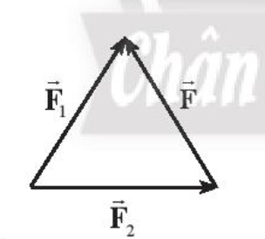 B.** 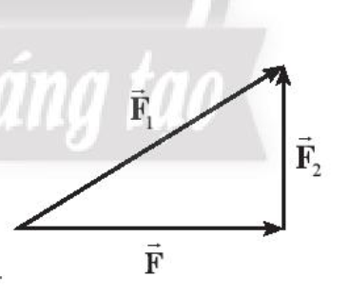

**C. 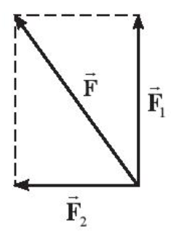 D.** 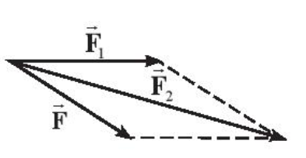.

**Câu 3.** Đặt tại 2 đầu thanh AB dài 60 cm hai lực song song cùng chiều và vuông góc với AB. Lực tổng hợp F được xác định đặt tại 0 cách A một khoảng 15 cm và có độ lớn 12 N. Độ lớn lực F1 bằng bao nhiêu?

**A.** 6 N . **B.** 2 N. **C.** 4 N **D.** 8 N.

**Câu 4.** Mômen lực tác dụng lên vật là đại lượng

**A.** đặc trưng cho tác dụng làm quay vật của lực. **B.** véctơ.

**C.** để xác định độ lớn của lực tác dụng. **D.** luôn có giá trị dương.

**Câu 5.** Mô men lực của một lực đối với trục quay là bao nhiêu nếu độ lớn của lực là 5,5 N và cánh tay đòn là 2 mét?

**A.** 10 N. **B.** 10 Nm. **C.** 11 N. **D.** 11 Nm.

**Câu 6.** Trong chu trình biến đổi của nước biển (từ nước thành hơi, thành mưa trên nguồn, thành nước chảy trên suối, sông về biển) có kèm theo sự biến đổi lần lượt của năng lượng từ dạng nào sang dạng nào?

**A.** Quang năng → Động năng → Thế năng → Nhiệt năng.

**B.** Quang năng → Thế năng → Nhiệt năng → Động năng.

**C.** Quang năng → Nhiệt năng → Thế năng → Động năng.

**D.** Nhiệt năng → Thế năng → Động năng → Quang năng.

**Câu 7.** Chọn đáp án ***sai***:

**A.** Một số quá trình biến đổi tự nhiên không nhất thiết phải cần tới năng lượng.

**B.** Đơn vị của năng lượng trong hệ SI là Joule (J).

**C.** Năng lượng đặc trưng cho khả năng tác dụng lực.

**D.** Năng lượng từ gió truyền lực lên diều, nâng diều bay cao. Gió càng mạnh, lực nâng diều lên càng cao.

**Câu 8.** Một lực thực hiện công khi

**A.** giá của lực vuông góc với phương chuyển động.

**B.** giá của lực song song với phương chuyển động.

**C.** lực đó làm vật bị biến dạng.

**D.** lực đó tác dụng lên một vật và làm vật đó chuyển dời.

**Câu 9.** Công của lực tác dụng lên vật bằng **không** khi góc hợp giữa lực tác dụng và hướng chuyển động là

**A.** 0o. **B.** 60o. **C.** 180o. **D.** 90o.

**Câu 10.** Một người kéo đều chiếc vali đi vào sân ga trên mặt đường nằm ngang, bằng một lực 120 N. Lực kéo này hợp với phương ngang một góc 60o. Biết đoạn đường từ cổng đến sân ga là 100 m. Công mà người đó đã thực hiện là

**A. $6000 J$** **B.** 12000J **C.** 3000J **D.** 4000J

**Câu 11.** Công suất được xác định bằng

**A.** giá trị công có khả năng thực hiện.

**B**. công sinh ra trong một đơn vị thời gian.

**C.** công thực hiện trên đơn vị độ dài.

**D.** tích của công và thời gian thực hiện công.

**Câu 12.** Hiệu suất của động cơ là

**A.** tỉ số giữa công suất có ích và công suất toàn phần của động cơ.

**B.** công thực hiện được trong một đơn vị thời gian.

**C.** đại lượng vec tơ.

**D.** năng lượng vật có được do chuyển động.

**Câu 13.** Trong mỗi giây một tấm pin mặt trời có thể hấp thụ 800J năng lượng ánh sáng, nhưng nó chỉ có thể chuyển hóa 200J năng lượng điện. Hiệu suất của tấm pin này là

**A.** 25%. **B.** 50%. **C.** 75%. **D.** 80%.

**Câu 14.** Điều nào sau đây **đúng** khi nói về động năng?

**A.** động năng của một vật bằng tích khối lượng và vận tốc của vật.

**B.** động năng của một vật là một đại lượng vô hướng.

**C.** trong hệ kín, động năng của hệ được bảo toàn.

**D. đ**ộng năng của một vật bằng tích khối lượng và bình phương vận tốc.

**Câu 15.** Đơn vị nào sau đây là đơn vị của thế năng ?

**A.** W.  **B.** kg. m/s2.  **C.** N/m.  **D.** J.

**Câu 16.** Véc tơ động lượng là véc tơ

**A.** cùng phương, ngược chiều với véc tơ vận tốc.

**B.** có phương hợp với véc tơ vận tốc một góc bất kỳ.

**C.** có phương vuông góc với véc tơ vận tốc.

**D.** cùng phương, cùng chiều với véc tơ vận tốc.

**Câu 17.** Một vật khối lượng *m*, đang chuyển động với vận tốc . Động lượng của vật có thể xác định bằng biểu thức

**A.**  **B.** p=mv **C.**  **D.** p=-mv

**Câu 18.** Một khẩu đại bác có khối lượng 4 tấn, bắn đi 1 viên đạn theo phương ngang có khối lượng 10kg với vận tốc 400m/s. Coi như lúc đầu, hệ đại bác và đạn đứng yên. Vận tốc giật lùi của đại bác là

**A.** 1m/s **B.** 2m/s **C.** 4m/s **D.** 3m/s

**Câu 19.** Va chạm đàn hồi là loại va chạm mà

**A.** động năng của hệ trước va chạm và sau va chạm bằng nhau.

**B.** động năng của hệ trước va chạm lớn hơn sau va chạm.

**C.** động năng của hệ trước va chạm nhỏ hơn sau va chạm.

**D.** hai vật dính vào nhau sau va chạm.

**Câu 20.** Một vật có khối lượng m = 50g chuyển động thẳng đều với vận tốc v = 5m/s thì động lượng của vật là

**A.** 0,25kg/m.s **B.** 2,5kg.m/s **C.** 0,025kg.m/s **D.** 15kg.m/s

**Câu 21.** Biểu thức tốc độ trong chuyển động tròn đều là

**A.** . **B.** . **C.** . **D.** .

**Câu 22.** Một chất điểm chuyển động trên một đường tròn bán kính r = 15 m, với vận tốc dài 54 km/h. Gia tốc hướng tâm của chất điểm là

**A.** 1 m/s2. **B.** 15 m/s2. **C.** 225 m/s2. **D.** 194,4 m/s2.

**Câu 23.** Góc lượng giác có số đo 270° thì có số đo theo rađian là

**A.** 3/2 **B.** 3π/2 **C.** -2π/3 **D.** -2/3.

**Câu 24.** Phát biểu nào sau đây **là sai**?

**A.** Khi xuất hiện ngoại lực tác dụng, lò xo sẽ bị biến dạng.

**B.** Khi lò xo biến dạng, lực đàn hồi ở hai đầu lò xo cùng chiều biến dạng.

**C.** Trong giới hạn đàn hồi, khi ngoại lực tác dụng lên lò xo có độ lớn tăng thì độ dãn của lò xo cũng tăng.

**D.** Khi tiếp tục tăng lực kéo lò xo, đến một thời điểm nào đó thì lò xo sẽ không dãn nữa, có thể đứt gãy.

**Câu 25.** Chọn câu **đúng**. Lực đàn hồi

**A.** chỉ xuất hiện khi lò xo dãn

**B.** chỉ xuất hiện khi lò xo nén

**C.** xuất hiện khi lò biến dạng

**D.** xuất hiện khi đặt lò xo nằm trên mặt bàn nằm ngang

**Câu 26.** Biểu thức của định luật Hooke là

**A.** Fđh = K.ℓ **B.** Fđh =  **C.** Fđh =  **D.** Fđh = K|Δℓ|

**Câu 27.** Độ cứng của lò xo có đơn vị là

**A.** N/m **B.** N.m **C.** W **D.** J

**Câu 28.** Chiều của lực đàn hồi

**A.** cùng chiều với chiều biến dạng **B.** ngược chiều với chiều biến dạng

**C.** cùng chiều với ngoại lực **D.** có chiều tùy ý

**II/ PHẦN TỰ LUẬN ( 3 điểm)**

**Câu 1:** Ô tô có khối lượng 2 tấn, đang chuyển động với vận tốc 10 m/s thì tăng tốc, sau 5 s đạt vận tốc 15 m/s. Tính công suất trung bình của động cơ ô tô trong thời gian tăng tốc.

**Câu 2:** Một vật có khối lượng 1 kg chuyển động với tốc độ 10 m/s va chạm vào một vật khác có khối lượng 3 kg đang đứng yên. Sau va chạm, hai vật dính vào nhau và cùng chuyển động với tốc độ bằng bao nhiêu?

**Câu 3:** Một vật có khối lượng 200g được treo đầu một lò xo có độ cứng 100 N/m theo phương thẳng đứng. Biết chiều dài tự nhiên của lò xo là 20 cm. Bỏ qua khối lượng của lò xo, lấy g = 10 m/s2. Tính chiều dài của lò xo lúc này.

**TRUNG TÂM GDNN- GDTX QUẬN 12 ĐÁP ÁN ĐỀ KIỂM TRA HỌC KỲ II**

**NĂM HỌC 2022 – 2023**

***Môn: Vật lý - Lớp 10A***

|  |  |  |
| --- | --- | --- |
| **Câu** | **Đáp án** | **Thang điểm** |
| **Câu 1**  **(1 điểm)** | A= 125 000J  P= 25 000W | **0,5**  **0,5** |
| **Câu 2**  **(1 điểm)** | Viết đúng biểu thức tính v  V= 2,5 m/s | **0,5**  **0,5** |
| **Câu 3**  **(1 điểm)** | Tính = 0,02m = 2cm  l= l + = 22 cm | **0,5**  **0,5** |